Биология 9 класс с 18 по 25 мая 2020
Урок №1.Искусственные экосистемы.
Задание №1.Посмотреть видеоурок по ссылке: https://www.youtube.com/watch?v=JuKllE8Xx_U
Задание 2.Выполнить следующий тест:

Вопрос 1
Определите, какие утверждения являются верными, а какие - неверными?

Варианты ответов
- Пойменные луга, расположенные в пойме крупных рек, заливаются весной их водами, вышедшими из берегов.
- Суходольные луга располагаются на равнинах и склонах, орошаемых исключительно влагой атмосферных осадков, формируются на месте отступивших лесов и характеризуются относительно слабыми травостоями, произрастающими на бедных бурозёмах и подзолистых почвах.
- Горные луга расположены в горных местностях, выше верхней границы леса или на месте искоренённых горных лесов, в районах с тёплым и влажным климатом.
- Луга можно встретить на равнинах и в горах, они часто располагаются в долинах рек.

Вопрос 2
Вставьте пропущенное слово: "с давних времён человек использует луга в качестве …, заготавливает сено на зиму. Большинство растений является витаминной кормовой базой домашнего скота".

Вопрос 3
По расположению луга бывают?

Варианты ответов
- Хвойные
- Суходольные
- Горные
- Пойменные

Вопрос 4
О какой искусственной экосистеме идёт речь: "это распаханный участок земли в составе какой-либо природной экосистемы - луга, степи, вырубленного леса, осушённого болота - засеянный травянистыми культурными растениями".

Варианты ответов
- Поле
- Парк
- Сад

Вопрос 5
Соотнесите.

Варианты ответов
- Аквариум
- Кукурузное поле
- Луг
- Пруд

Вопрос 6
О какой птице идёт речь: "это птица, парящая. Этот хищник летает подолгу и совершенно бесшумно. Высмотрев какую-либо мышь или суслика, этот пернатый разбойник камнем падает вниз, плотно прижимая свои крылья к телу. Чтобы не разбиться оземь, птица расправляет крылья непосредственно перед землёй, пролетает в таком положении некоторое расстояние, после чего безжалостно хватает добычу". Ответ дайте в именительной падеже
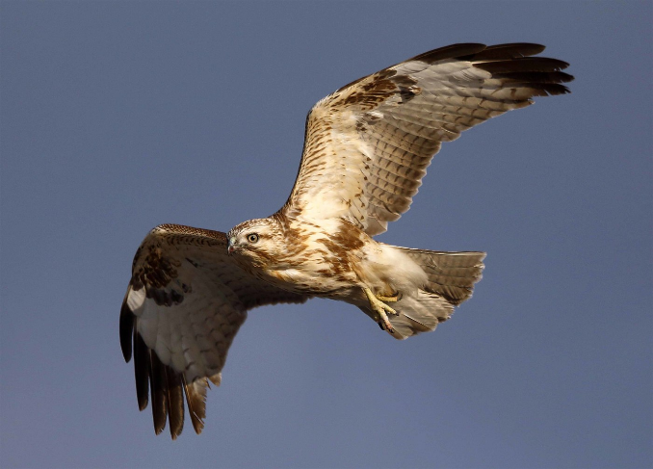

Вопрос 7
Верно ли данное утверждение?
Распаханные и засеянные поля, огороды, фруктовые сады, парки, лесные насаждения, пастбища и даже цветочный горшок с живыми комнатными растениями - всё это искусственные экосистемы.

Варианты ответов
- да
- нет

Вопрос 8
О какой природной экосистеме идёт речь: "это тип растительного сообщества травянистых многолетних растений, приспособленных к условиям среднего увлажнения".
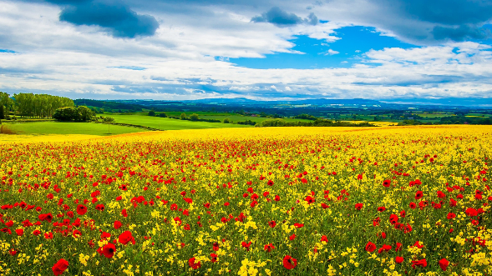

Варианты ответов
- Лес
- Болото
- Озеро
- Луг

Вопрос 9
Вставьте пропущенное слово: "луг, как и любая природная экосистема, может существовать … весьма длительное время".

Вопрос 10
Верно ли данное утверждение?
Экосистема - это объединение компонентов живой и неживой природы, между которыми происходит обмен веществ.

Варианты ответов
- да
- нет
Задание 3.Прочитать параграф 47(Пасечник).

Урок №2.Экологические проблемы современности.
Задание 1.Посмотреть видеоурок по ссылке: https://www.youtube.com/watch?v=6RGbSd1YHSo
Задание 2.Выполнить тест:
1. Какая деятельность человека относится к глобальным антропо-генным изменениям в биосфере?
1) вытаптывание растений в лесу 2)массовая вырубка лесов
3)выведение новых сортов растений 4)искусственное разведение рыб
2. Сохранению биологического разнообразия на Земле способствует
1) создание искусственных водохранилищ 2) орошение земель
3) создание биосферных заповедников 4) осушение болот
3. Глобальное потепление на Земле может наступить в результате:
1) смены сообществ 2) таяния ледников
3) парникового эффекта
4) циклических процессов на Солнце
4. Уменьшению загрязнения атмосферы, воды, почвы промышлен-ными отходами способствует
1)использование полиэтиленовой упаковки для бытовых отходов
2)охлаждение промышленных вод на предприятиях с высокой теплоотдачей
3)установка высоких труб на промышленных предприятиях
4)использование малоотходных и безотходных технологий
5. К возобновимым ресурсам относят
1)нефть 2)каменный уголь 3)природный газ 4)торф
6. Стадию развития биосферы, когда разумная человеческая деятельность становится главным определяющим фактором развития на Земле, называют
1) стратосферой 2) ноосферой 3) литосферой 4) тропосферой
7. Появление озоновых дыр приводит к
1)усилению парникового эффекта
2)повышению температуры воздуха
3)уменьшению прозрачности атмосферы
4)повышению ультрафиолетового облучения
8. Почему многочисленное скопление людей в лесопарке может вызвать гибель обитающих в нём растений?
1. Шум, созданный людьми, оказывает вредное влияние на жизнь растений.
2. При дыхании людей в атмосферу выделяется много углекислого газа, что изменяет газовый состав воздуха.
3. Люди уплотняют почву, нарушают питание, водный и воздушный режим корневой системы растений.
4. В результате дыхания большого количества людей в лесопарке уменьшается содержание кислорода, которым дышат растения.
9. Почему загрязнение среды радиоактивными изотопами опасно для организмов?
1) нарушается механизм энергетического обмена
2) нарушаются биоритмы в природе
3) возрастает число мутантных особей
4) возрастает число инфекционных заболеваний
10. В окрестностях ряда городов происходит массовая гибель сосен из-за того, что в этих районах
1) проявляется климатическая неустойчивость
2) почва малоплодородная
3) не проводится подкормка деревьев минеральными веществами
4) воздух и почва сильно загрязнены промышленными отходами
11. Укажите основную причину сокращения видового разнообразия растений
1) конкуренция между особями вида
2) сезонные изменения в жизнрастений
3) гибель растений от насекомых-вредителей
4) влияние деятельности человека
12. В связи с загрязнением биосферы в настоящее время происходит
1) заселение почвы микроорганизмами
2) колебание численности видов животных
3) усложнение пищевых сетей в экосистемах
4) общее ухудшение здоровья людей
В1. Попадание в водоёмы органических веществ со сточными водами с животноводческих ферм может непосредственно привести к увеличению численности популяций
1)гетеротрофных бактерий
2)ракообразных
3)цветковых растений
4)многоклеточных водорослей
5)одноклеточных водорослей
6)бактерий-редуцентов
В2.Устойчивое развитие биосферы обеспечивают меры, направленные на
1) сохранение и восстановление численности отдельных видов
2) сокращение численности хищников в экосистемах
3) создание агроэкосистем
4) сохранение видового разнообразия
5) предотвращение загрязнения окружающей среды
6) внедрение новых видов в экосистемы
С1. Какой вред экосистемам наносят кислотные дожди? Приведите не менее 3 последствий.
С2. Одна из глобальных проблем современного состояния биосферы – опустынивание ландшафтов. Какие антропогенные вмешательства этому способствуют? Приведите не менее трёх примеров вмешательств человека.
С3. Какие из перечисленных видов топлива – природный газ, каменный уголь, атомная энергия способствуют созданию парникового эффекта? Ответ поясните

Задание 3.Прочитать параграф 49(Пасечник).

